Objetivo. OA. 13, 18, 23, 25.
Diptongos e hiatos.
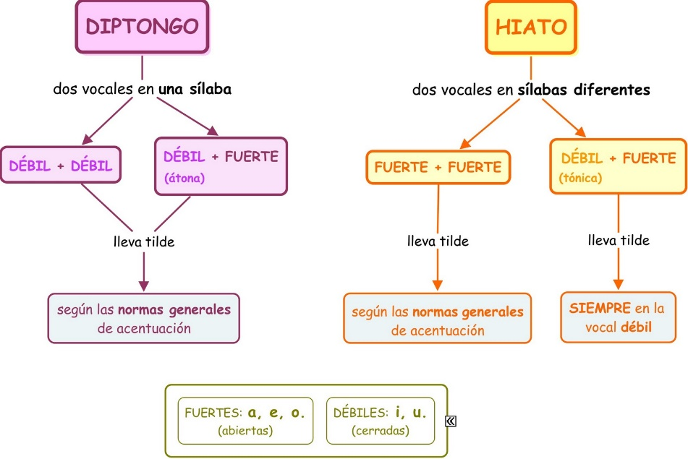
Practiquemos.
